
s+p Software und Consulting AG
LB0103/ Stand: 11/2006

Durchführen von Korrekturabrechnungen

LB0103_Korrekturabrechnungen.pdf

Beispiel:
Im Monat Januar 2007 teilt Ihnen ein Arbeitnehmer mit, dass er zum 1.11.2006 die Krankenkasse gewechselt hat. Daraus ergibt sich, dass Sie die Daten rückwirkend ändern und die Abrechnung für den November und Dezember wiederholen müssen.
1 | Datensicherung durchführen
1 | Beenden Sie dazu das Programm Lohnbüro. Wählen Sie dann im Startmenü den Punkt <Alle Programme: Lohnbüro: Datensicherung>. | - 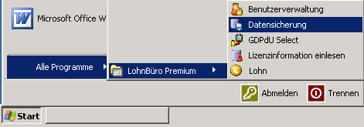
1 |  | Zu 1a.) Windows-Startmenü – Programme – Lohnbüro - Datensicherung
1 | In der nun folgenden Maske wird Ihnen unter der Rubrik <Sichern> der Standardsicherungspfad im Programmverzeichnis angeboten. Wenn Sie Ihre Daten an einer anderen Stelle sichern möchten, klicken Sie auf die Schaltfläche mit den 3 Punkten und wählen das gewünschte Verzeichnis aus [1].  Klicken Sie jetzt auf die Schaltfläche <Daten sichern> [2]. Von Ihrer aktuellen Lohnbüro-Datenbank wird eine Kopie erzeugt und in dem angegebenen Verzeichnis gespeichert.  Klicken Sie anschließend auf <Beenden> und diese Maske wird geschlossen.
1 |  | Zu 1b.) Windows-Startmenü – Programme – Lohnbüro – Datensicherung – Daten sichern
2 | Monat wechseln
2 | Öffnen Sie Ihr Lohnprogramm. Wechseln Sie zum Menüpunkt <Lohnberechnung: Korrektur/ Rückblick>.  Wählen Sie nun im Feld <Abrechnungsmonat> die Periode aus, die Sie ändern möchten, in unserem Beispiel der Monat November 2006. Klicken Sie auf <OK>.  Der Monatswechsel wird nun durchgeführt. Sie erhalten eine Erfolgsmeldung vom System, wenn Sie sich in dem angegebenen Monat befinden. | 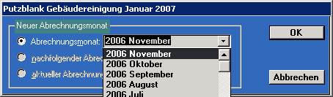  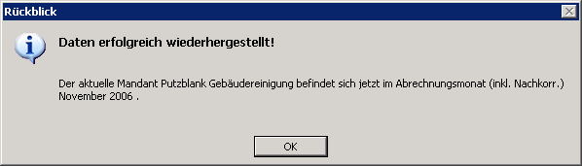
2 |  | Zu 2.) Lohnberechnung – Korrektur / Rückblick
3 | Datenänderung durchführen
3 | Führen Sie nun die gewünschte Datenänderung durch. Für unser Beispiel ordnen Sie unter <Arbeitnehmer: Steuer/ SV-Kassen> die neue Krankenkasse in allen Versicherungszweigen zu.  Schließen Sie das Formular bzw. wechseln Sie die Seite im Formular, um die Daten abzuspeichern. Falls noch weitere Datenänderungen durchzuführen oder noch Bruttolohndaten zu erfassen sind, führen Sie die Arbeitsschritte durch.
4 | Abrechnung durchführen
4 | Für die geänderten Arbeitnehmer muss nun noch einmal eine Nettolohnermittlung durchgeführt werden. Wenn Sie die festen Bezüge des Beschäftigten geändert haben sollten, ist zuvor auch noch einmal eine Bruttoentgeltfindung für diesen Arbeitnehmer durchzuführen.
4 | Bitte beachten Sie: Werden alle Arbeitnehmer noch einmal gerechnet, wird diese zweite Berechnung als Korrekturabrechnung gespeichert. Diese Korrekturen werden dann im Lohnjournal, Lohnkonto usw. auch ausgewiesen, wenn bei dem Arbeitnehmer gar keine rückwirkende Datenänderung erfolgte. Deshalb führen Sie bitte die erneute Nettolohnermittlung nur für die geänderten Arbeitnehmer durch.  Setzen Sie deshalb unter <Extras: Optionen: Allgemein> den Haken im Feld <Filter vor Nettolohnberechnung schalten>.  Wenn Sie die Nettolohnberechnung starten, können Sie im vorgeschalteten Filter die abzurechnenden Arbeitnehmer auswählen.  Bestätigen Sie Ihre Auswahl mit <OK>.  Wenn Sie nach der Nettolohnermittlung die Lohnscheine aufrufen möchten, bietet Ihnen das Programm an, nur die durch die Korrektur betroffenen Verdienstabrechnungen zu erstellen. Wählen Sie <Ja>, wenn Sie die Lohnscheine nur von den korrigierten Arbeitnehmern aufrufen möchten. Prüfen Sie die Abrechnung. |  | 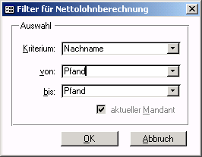
4 |  |  | Zu 4a) Lohnberechnung – Nettolohnermittlung
4 |  |  | 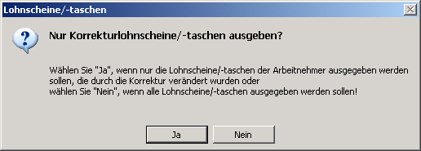
4 |  |  | Zu 4b) Lohnberechnung – Monatsauswertung - Lohnscheine
5 | DEÜV-Meldung in den Stapel schreiben
5 | Häufig kommt es vor, dass bei einer rückwirkenden Datenänderung auch melderelevante Sachverhalte entstehen (z.B. Krankenkassenwechsel, Änderung des Personengruppenschlüssels). Deswegen ist es unbedingt erforderlich, nach der Nettolohnberechnung die DEÜV-Meldungen in den Stapel zu schreiben. Die hierbei erzeugten Meldungen werden dann ebenfalls im aktuellen Monat mit gemeldet.  Im Korrekturmonat werden keine korrigierten Beitragsnachweise, Lohnsteueranmeldungen oder Buchungsjournale erstellt. Die Verrechnung der Korrekturergebnisse erfolgt immer im aktuellen Monat.
6 | In den nächsten Abrechnungsmonat wechseln
6 | Nach der Korrektur des Abrechnungsmonats muss nun ein Wechsel in den nächsten Monat erfolgen. Wählen Sie hierfür erneut den Punkt <Lohnberechnung: Korrektur/ Rückblick>.  Das Programm fragt Sie, ob Sie die Korrektur wirklich abschließen wollen. Bestätigen Sie mit <Ja>.  Nach dem erfolgreichen Abschluss des Korrekturmonats erhalten Sie eine Erfolgsmeldung vom System. |  |  | 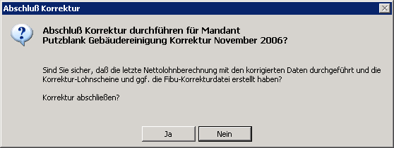  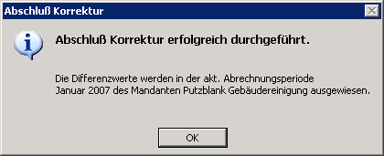
6 |  |  |  | Zu 6a.) Lohnberechnung – Korrektur / Rückblick – ja – ok
 | Nun müssen Sie den nächsten Abrechnungsmonat aus der Liste wählen. In unserem Beispiel müssen alle Monate zwischen 11/2006 und dem aktuellen Monat nachgerechnet werden. Sie wechseln also zunächst in den Dezember 2006. Hier angekommen, muss nun erneut die Nettolohnermittlung durchgeführt und geprüft werden, wie oben beschrieben.  Dann wieder in den nächsten Monat wechseln, so lange, bis Sie wieder im aktuellen Monat Januar 2007 angelangt sind. |  |  | 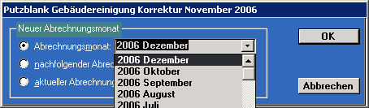
 |  |  |  | Zu 6b.) Lohnberechnung – Korrektur / Rückblick – Monat auswählen

7 | Nettolohnermittlung im aktuellen Monat durchführen
 | Bei der Abrechnung des aktuellen Monats werden die sich aus den vorangegangenen Korrekturen ergebenden Differenzen automatisch verrechnet und auf der Verdienstabrechnung ausgewiesen.  Prüfen Sie die Abrechnung. | 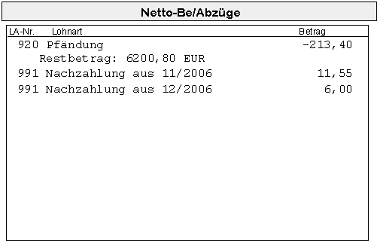
 |  | Zu 7.) Lohnberechnung – Monatsauswertung - Lohnscheine

